

№3
октябрь 2018г.

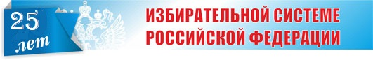

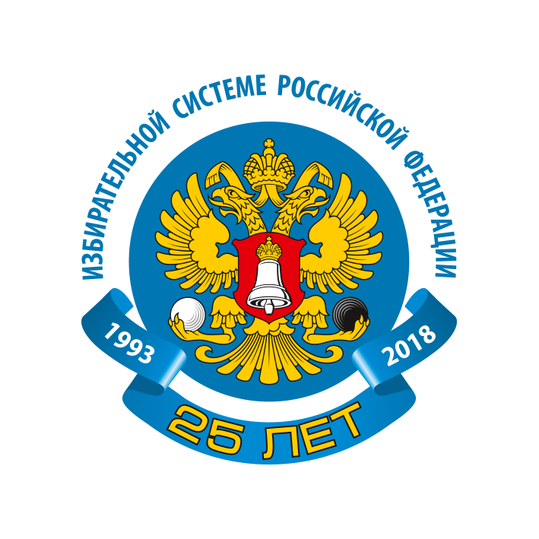
Право избирать и быть избранным является важнейшим политическим правом граждан Российской Федерации. В конституционном праве термином «выборы» обозначается процедура формирования государственного органа или наделения полномочиями должностного лица, осуществляемая посредством голосования правомочных лиц при условии, что на каждый такой мандат могут претендовать в установленном порядке два или более кандидата.
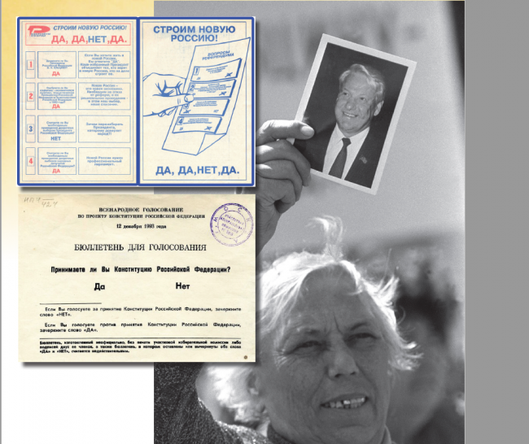
25 лет назад, с принятием Конституции Российской Федерации, в России были заложены основные подходы в определении и развитии избирательной системы страны. Сегодня выборы – это высшее и реальное выражение власти народа. Так было не всегда. За двадцать пять лет произошли колоссальные изменения, когда формировалась, совершенствовалась и обретала собственное лицо новая избирательная система Российской Федерации. Менялось законодательство, появились единые дни голосования (сначала второе воскресенье марта и второе воскресенье октября, а с 2013 года – второе воскресенье сентября). Также среди знаковых изменений: в 2005 году введены понятия электронного голосования, комплексов для электронного голосования, в день голосования на избирательных участках используются КОИБы и камеры видеонаблюдения, в 2006 году в избирательном бюллетене отменена строка «Против всех».
На современном этапе развития российской избирательной системы можно говорить о наличии не только законодательной базы, соответствующей общепринятым демократическим стандартам и регулирующей избирательные процедуры, но и о работающей на постоянной основе системе избирательных комиссий, профессионально занимающихся вопросами проведения выборов и референдумов. В 2010 году срок полномочий комиссий, действующих на постоянной основе, увеличился с 4 до 5 лет.
В целом, все современные основы избирательных прав российских граждан базируются непосредственно на конституционных началах. В Конституции зафиксировано, что единственным носителем власти в Российской Федерации является ее народ. Свою власть народ осуществляет непосредственно, а также через органы государственной власти и органы местного самоуправления. Высшим непосредственным выражением власти народа 25 лет и по сей день являются референдум и свободные выборы.
Сегодня можно часто услышать два утверждения: «Зачем мне идти на выборы, если за меня уже всё решили?» Как правило такие люди давно не были на избирательных участках.
Действительно, лет десять-двадцать назад нарушения на выборах были. Но нужно понимать, что нашей электоральной системе в своём развитии за 25 лет пришлось пройти путь, который в старых демократических странах проходили много лет.
Сегодняшние выборы отличаются от тех, что прошли десятилетия назад. Избирательные участки оснащены новейшей техникой, стоят камеры, с которых за происходящим на участках следят волонтёры и члены избирательных штабов кандидатов. При малейшем нарушении кадры с происшествием мгновенно окажутся в Интернете. На каждом участке наблюдатели, в том числе и международные. Но даже они признают, что существующая в России избирательная система одна из самых передовых. Наконец, тот факт, что выборы стали намного «чище», не оспаривает ни парламентская, ни внесистемная оппозиция. Это уже большое достижение для нас.
Выборы имеют большое значение прежде всего для самого человека, пришедшего голосовать. Они - важный фактор самореализации себя как гражданина, поступок, которым он берет на себя ответственность за то, что происходит в его населенном пункте, в области, в стране, готовность отвечать за последствия. Это изъявление своей собственной воли.
Большое значение в подготовке и проведении выборов играют люди, работающие в избирательной системе – члены избирательных комиссий. Это энтузиасты своего дела. Благодаря их работе организация и проведение выборов в нашем районе проходит на профессиональном уровне.
Некоторые члены избирательных комиссий работают в избирательной системе с начала её становления (с 1993 года) и по сей день: Воднева Валентина Александровна, член УИК № 886 (д. Пальмино), Храмцова Людмила Федоровна, секретарь УИК № 884 (д. Кузнецово), Кезик Зоя Семеновна, член УИК № 880 (д.Унже-Павинская).
В числе тех, кто проводил первые выборы с начала формирования избирательной системы и много лет проработавшие в избирательных комиссиях: Семухина Людмила Владимировна (участковая, затем окружная комиссия д.Оверино), Смирнова Людмила Ивановна (районная избирательная комиссия 1995 г., окружная избирательная комиссия с. Таборы), Иванова Галина Михайловна (участковая комиссия д. Озерки), Ласточкин Петр Петрович (районная избирательная комиссия), Якушевич Елена Петровна, Никифорова Раиса Алексеевна, Карманович Тамара Николаевна (с. Таборы), Барсукова Наталия Григорьевна (участковая комиссия д. Торомка).
Много лет с увлеченностью и даже одержимостью работали в системе избирательных комиссий:
Туркова Людмила Николаевна (д. Унже-Павинская) с 2000 по 2018гг.;
Жезлова Елена Николаевна (с. Таборы) с 2009 по 2018 гг.;
Дмитриева Татьяна Александровна (с. Таборы) с 2005 по
2018 гг.;
Саутина Людмила Николаевна (с. Таборы) с 2005 по 2016 гг.;
Солодкова Марина Дмитриевна (с. Таборы) с 2004 по 2012 гг.;
Нейгум Людмила Мефодьевна (д. Оверино) с 1995 по 2010 гг.;
Черепанова Людмила Михайловна (д. Пальмино, с. Таборы) с 2004 по 2016 гг.:
Савицкий Анатолий Михайлович (д. Озерки) с 2003 по 2018 гг.;
Завадская Валентина Ильинична (д.Озерки) с 2004 по 2016 гг.;
Чарикова Любовь Михайловна (д.Озерки) с 2009 по 2018 гг.;
Грицкевич Татьяна Васильевна (д.Унже-Павинская) с 2005 по 2018 гг.
Люди особой породы, энтузиасты – это то, что составляет основу избирательной системы.
Многие из членов избирательных комиссий не один созыв трудятся в избирательной системе, «прикипели» к этому делу и душой, и телом.
Председатели участковых избирательных комиссий:
Тетерин Владимир Ильич (УИК с. Таборы) с 2003 года;
Максимова Татьяна Ивановна (УИК д. Унже-Павинская) с 2003 года;
Балакина Надежда Николаевна (УИК д. Озерки) с 2011 года;
Райченко Наталья Владимировна (УИК с. Таборы) с 2011 года;
Фирулева Светлана Николаевна (УИК д. Кузнецово) с 1995 года;
Рослова Елена Леонидовна (УИК д. Пальмино) с 2008 года;
Ефимова Людмила Юрьевна (УИК д. Оверино) с 2011 года;
Захарова Татьяна Васильевна (УИК д. Добрино) с 1996 года;
Цыганова Елена Анатольевна (УИК д. Торомка) с 2000 года.
Члены участковых избирательных комиссий с правом решающего голоса:
Крупская Светлана Аркадьевна (УИК д. Унже-Павинская) с 2004 года;
Мальцева Виктория Викторовна (УИК с. Таборы) с 2009 года;
Чернавская Елена Николаевна (УИК с. Таборы) с 2011 года;
Девятовская Ольга Викторовна (УИК с. Таборы) с 2011 года;
Охотникова Марина Авенировна (УИК д. Кузнецово) с 2005 года;
Быкова Людмила Борисовна (УИК д. Кузнецово) с 2006 года;
Андриките Кристина Арвидо (УИК д. Кузнецово) с 2012 года;
Сморжок Алена Николаевна (УИК д. Пальмино) с 2004 года;
Толокнова Валентина Павловна (УИК д. Пальмино) с 1998 года;
Вохмянина Лариса Николаевна (зам. председателя УИК д. Оверино) с 2005 года;
Шашкова Лариса Ивановна (УИК д. Добрино) с 2008 года;
Пожидаева Маргарита Петровна (УИК д. Торомка) с 2000 года;
Горлачева Марина Геннадьевна (УИК д. Торомка) с 2006 года.
Хочется отметить и членов окружных избирательных комиссий и территориальной избирательной комиссии, которые на протяжении многих лет организовывали выборы и внесли вклад в развитии избирательной системы в нашем районе:
Барщевская Валентина Николаевна, Максимова Марина Васильевна, Таякова Елена Николаевна, Никифоров Сергей Иосифович, Кельбиханова Ольга Ивановна, Белова Галина Николаевна, Цыганкова Вера Александровна, Семухина Людмила Владимировна, Силачева Вера Ивановна, Таякова Галина Николаевна, Рябцева Валентина Викторовна.
В 2002 году были приняты Федеральный закон «Об основных гарантиях избирательных прав и права на участие в референдуме граждан Российской Федерации» и Избирательный Кодекс Свердловской области, в которых определили порядок формирования территориальных избирательных комиссий на постоянной основе со сроком полномочий сначала 4 года, а затем на 5 лет.
С 2002 года в составы Таборинской районной территориальной избирательной комиссии входили члены комиссий с правом решающего голоса: Мясников Валерий Витальевич, Барщевская Галина Егоровна, Зайцева Раиса Михайловна, Щеглова Наталья Анатольевна, Шишкин Владимир Леонидович, Иванова Наталья Борисовна, Дроздова Татьяна Ильинична.
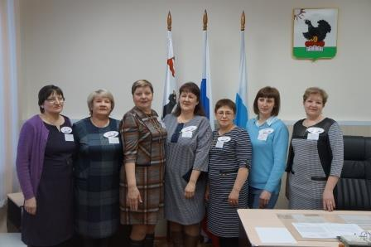
В настоящее время в действующий состав территориальной
избирательной комиссии входят: Закревская Лариса Михайловна, председатель комиссии (с 2002 года), Владимирова Валентина Александровна, секретарь комиссии (в избирательной системе с 1999 года), Горбачева Ольга Васильевна, заместитель председателя комиссии (с 2010 года), члены комиссии с правом решающего голоса Григорчук Ирина Викторовна (с 2010 года), Закревская Надежда Ивановна (в избирательной системе с 2003 года), Иванова Галина Владимировна (с 2015 года), Федянина Надежда Михайловна (с 2015 года).
С 2002 года эксплуатацию регионального фрагмента ГАС «Выборы» на территории Таборинского района осуществляет работник информационного управления Избирательной комиссии Свердловской области системный администратор территориальной избирательной комиссии Леонова Анна Васильевна, а ранее эта работа возлагалась в период проведения выборов на Шангину Ираиду Федоровну.
В задачи ГАС «Выборы» входит автоматизация избирательных процессов, начиная с уровня территориальных избирательных комиссий и выше. В межвыборный период основной задачей ГАС «Выборы» является ведение Регистра избирателей и участников референдума Российской Федерации.
Я поздравляю с юбилейной датой всех действующих членов избирательных комиссий, ветеранов нашей системы, всех, кто когда либо принимал участие в подготовке и проведению выборов на территории нашего района! Желаю всем здоровья, счастья, удачи и успехов в труде!

Председатель Таборинской районной
территориальной избирательной комиссии
Закревская Л.М.

Выборы с 1993 года по 2018 год на территории Таборинского района

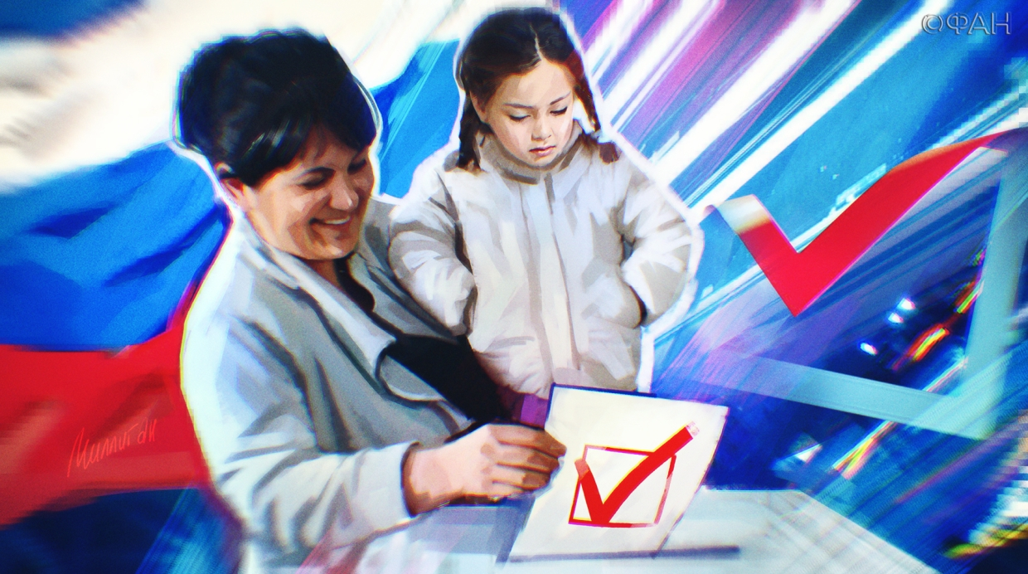
1993 год – референдум по проекту Конституции Российской Федерации;
- выборы депутатов Совета Федерации;
1994 год - выборы депутатов Свердловской областной Думы;
- выборы депутатов Таборинской районной Думы;
- выборы Глав сельских администраций;
1995 год – выборы Губернатора Свердловской области;
- выборы депутатов Государственной Думы Федерального
Собрания Российской Федерации второго созыва;
1996 год – выборы депутатов Законодательного Собрания Свердловской области;
- выборы депутатов Таборинской районной Думы;
- выборы Президента Российской Федерации;
- выборы Главы администрации муниципального образования
«Таборинский район»;
1998 год – выборы депутатов Палаты Представителей Законодательного Собрания Свердловской области;
1999 год – выборы Губернатора Свердловской области;
- выборы депутатов Государственной Думы Федерального Собрания Российской Федерации третьего созыва;
2000 год – выборы Президента Российской Федерации;
- выборы депутатов Законодательного Собрания Свердловской области;
- выборы депутатов Таборинской районной Думы;
2002 год – выборы депутатов Областной Думы Законодательного Собрания Свердловской области;
- дополнительные выборы депутатов Таборинской районной Думы;
2003 год – выборы Губернатора Свердловской области;
- выборы депутатов Государственной Думы Федерального Собрания Российской Федерации четвертого созыва;
2004 год – выборы Президента Российской Федерации;
- выборы депутатов Областной Думы и Палаты Представителей Законодательного Собрания Свердловской области;
- выборы депутатов Таборинской районной Думы;
2005 год – выборы Главы Таборинского муниципального района;
- выборы Главы муниципального образования «Таборинское сельское поселение»;
- выборы Главы муниципального образования «Кузнецовское сельское поселение»;
- выборы Главы муниципального образования «Унже-Павинское сельское поселение»;
- выборы депутатов Думы муниципального образования «Таборинское сельское поселение»;
- выборы депутатов Думы муниципального образования «Кузнецовское сельское поселение»;
- выборы депутатов Думы муниципального образования «Унже-Павинское сельское поселение»;
2006 год – выборы депутатов Областной Думы Законодательного Собрания Свердловской области;
2007 год – выборы депутатов Государственной Думы Федерального Собрания Российской Федерации пятого созыва;
2008 год – выборы Президента Российской Федерации;
- выборы депутатов Областной Думы и Палаты Представителей Законодательного Собрания Свердловской области;
- выборы депутатов Таборинской районной Думы;
2009 год – выборы главы Таборинского муниципального района;
- выборы главы Таборинского сельского поселения;
- выборы Главы Кузнецовского сельского поселения;
- выборы Главы Унже-Павинского сельского поселения;
- выборы депутатов Думы Таборинского сельского поселения;
- выборы депутатов Думы Кузнецовского сельского поселения;
- выборы депутатов Думы Унже-Павинского сельского поселения;
2010 год – выборы депутатов Областной Думы Законодательного Собрания Свердловской области;
2011 год – выборы депутатов Государственной Думы Федераль
ного Собрания Российской Федерации;
- досрочные выборы депутатов Законодательного Собрания Свердловской области;
- выборы главы Унже-Павинского сельского поселения;
2012 год – выборы Президента Российской Федерации;
- выборы депутатов Таборинской районной Думы;
2013 год – выборы Главы Таборинского муниципального района;
- выборы главы Таборинского сельского поселения;
- выборы Главы Кузнецовского сельского поселения;
- выборы депутатов Думы Таборинского сельского поселения;
- выборы депутатов Думы Кузнецовского сельского поселения;
2015 год – выборы Главы Унже-Павинского сельского поселения;
2016 год – выборы депутатов Государственной Думы Федерального Собрания Российской Федерации;
- выборы депутатов Законодательного Собрания Свердловской области;
- выборы депутатов Таборинской районной Думы;
- выборы депутатов Думы Унже-Павинского сельского поселения;
2017 год – выборы Губернатора Свердловской области;
- выборы депутатов Думы Таборинского сельского поселения;
- выборы депутатов Думы Кузнецовского сельского поселения;
2018 год – выборы Президента Российской Федерации.

Таборинская районная ТИК
тираж -200эк.

